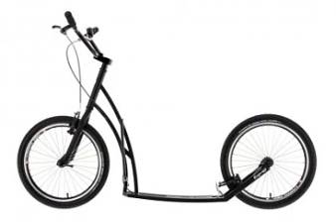
SETKÁNÍ a ZÁVOD DOBROVOLNÝCH KOLOBĚŽKÁŘŮ
pro začátečníky 3km - pro závodníky 5km - dětský závod do 12 let
9.9.2017. ve 13.00 hod v Semicích
Pořadatel: obec Semice,Písek
Místo: u semické hospody (stará škola)
Kontakt: Rudolf Trecha 731 711 293
Orient. přihlášky: T-Ruf@seznam.cz
Startovné: 100Kč. děti bez přihlášky od 11, 30hod.
pro závodící občerstvení + porce vyhlášených ovocných knedlíků

Spolupořadatelé:
Smola Milan – elektromontáže, ALKO Petr Tícha, T- Ruf údržba zeleně Týn nad Vlt.

